Отчет

Лабораторная работа №4

Арсений Валерьевич Агаев

Содержание

# 1 Цель работы

Освоить процедуры компиляции и сборки программ, написанных на ассемблере NASM.

# 2 Задание

Создать программу на ассемблере, которая выводит мои имя и фамилию.

# 3 Выполнение лабораторной работы

1. Для начала, я создал новый каталог “lab04” для работы с программами на языке ассемблера NASM, перешел в данный каталог и создал файл “hello.asm” (рис. ?? и рис. ??).

Создание каталога

Создание каталога

Создание файла

Создание файла

1. После с помощью тектового редактора *nano* я открыл файл “hello.asm” и написал код для выводы строки “Hello world!” (рис. ?? и рис. ??).

Открытие файла с помощью nano

Открытие файла с помощью nano

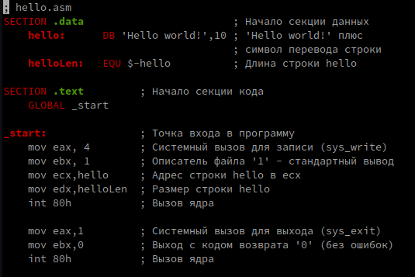

Код программы hello.asm

1. Далее я провел компиляцию своего кода в объектный код с помощью NASM. С помощью команды *ls* проверил успешное создание файла с объектным кодом “hello.o” (рис. ??).

Компиляция кода в объектный

Компиляция кода в объектный

1. У NASM довольно обширный список опций, который я решил проверить (рис. ??).

Проверка опций NASM

Проверка опций NASM

1. После получения файла с объектным кодом, его необходимо обработать компоновщиком для получения исполняемого файла (рис. ??).

Компоновка объектного кода в исполняемый файл

Компоновка объектного кода в исполняемый файл

1. По аналогии с NASM, я также проверил работу опций у компоновщика LD (рис. ??).

Проверка опций LD

Проверка опций LD

1. Наконец, я проверил работу самого исполняемого файла “hello” (рис. ??).

Вывод программы hello

Вывод программы hello

1. После изучения алгоритма по созданию прогрммы на ассемблере NASM, я принялся за выполнение самотоятельной работы. Для начала, я сделал копию файла “hello.asm”, с которой в последствии и буду работать (рис. ??).

Копирование hello.asm

Копирование hello.asm

1. Как и ранее, я открыл файл “lab4.asm” с помощью т.р. *nano* и внес изменения в код файла “hello.asm” для вывода своих имени и фамилии (рис. ??).

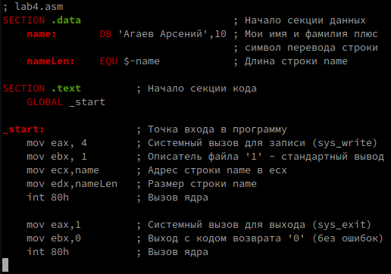

Код программы lab4.asm

1. Далее повторил компиляцию и компоновку, как в пунктах 3 и 5 (рис. ?? и рис. ??). После проверил работу исполняемого файла “lab4” (рис. ??).

Компиляция lab4.asm

Компиляция lab4.asm

Компоновка lab4.o

Компоновка lab4.o

Вывод программы lab4

Вывод программы lab4

1. После успешной проверки корректной работоспособности программы, я скопировал файлы “hello.asm” и “lab4.asm” в мой локальный репозиторий (рис. ??).

Копирование в локальный репозиторий

Копирование в локальный репозиторий

# 4 Выводы

Я познакомился и освоил процедуры компиляции и сборки программ, написанных на ассемблере NASM.